2019.3.29

关于苏联战熊的百科
主要供稿人： SFT-KISEKI（文案初步编写及后续修改），XYZD-小琪（SDK数据提供），维基（剧情资料收集）
建议提供： 找不到坦克的驾驶员，0010
如有任何想要补充，指正，建议的，联系QQ1240966603
第一部分 苏联战熊的基本数据及资料 3
第二部分 苏联战熊的特性 5
第三部分 苏联战熊的一些使用建议 7
第四部分 苏联战熊的剧情设定 9
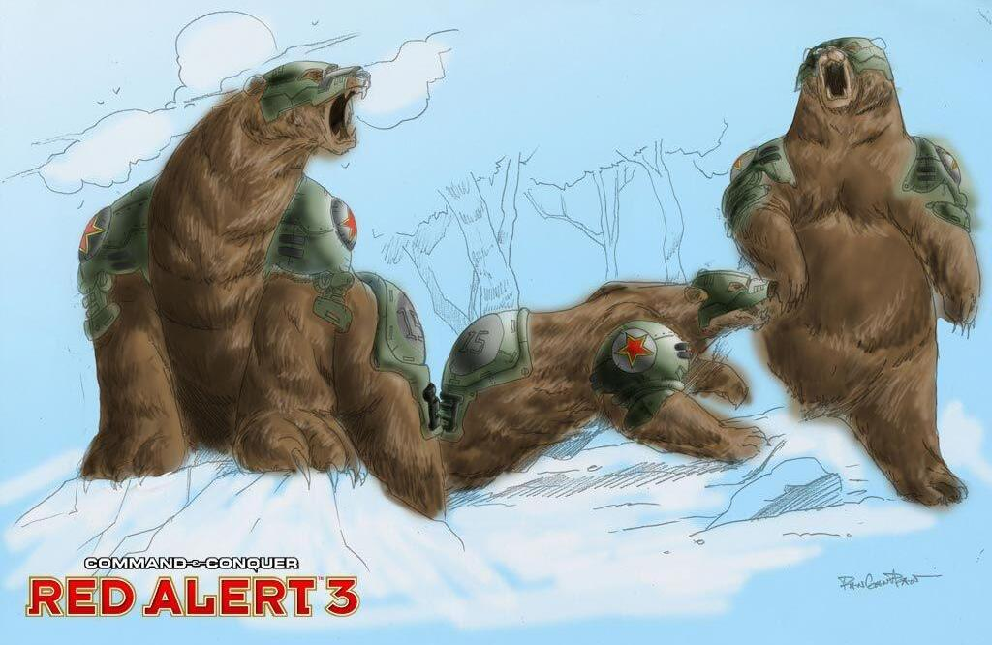

名称 |  | 技能 |  | 别称 |  |  |  | 类型 |  | 图示
战熊  War Bear |  | 增幅怒吼 |  | 熊  狗熊 |  |  |  | 苏联T1  反步兵侦察兵 |  | 
HP |  | 基础生产时间 |  | 价格 |  |  |  | 科技需求 |  | 攻击对象
150 |  | 2s |  | 225$ |  |  |  | 兵营 |  | 对普通步兵
伤害类型 |  | 单发伤害 |  | 平均开火间隔 |  |  |  | 作用半径 |  | 射程
肉搏 |  | 200 |  | 2s |  |  |  | - |  | 20
两栖 |  | 移动攻击 |  | 倒退移动 |  |  |  | 速度 |  | 警戒/清雾半径
是 |  | 需要操作 |  | 否 |  |  |  | 85 |  | 200/750，反隐301
技能CD |  | 技能有效时间 |  | 碾压/被碾压等级 |  |  |  | 侧/背面伤害加成 |  | 面杀伤衰减
60s |  | 10s |  | 0/10 |  |  |  | - |  | -
经验奖励（新兵/老兵/精英/英雄） |  |  |  |  |  | 经验需求（新兵/老兵/精英/英雄）
225/450/675/900 |  |  |  |  |  | 1/675/1350/2025
伤害修正比（%）
肉搏类 | 狙击类 |  | 枪弹类 |  | 机炮类 |  | 破片类 |  | 火箭类 |  | 穿甲类
100 | 100 |  | 150 |  | 150 |  | 25 |  | 25 |  | 25
光谱类 | 电击类 |  | 高爆类 |  | 榴弹类 |  | 鱼雷类 |  | 冲击类 |  | 镭射类
100 | 1000 |  | 50 |  | 50 |  | 100 |  | 100 |  | 100

苏联战熊的基本数据及资料
*以上为简化版数据，详细数据参见百科
战熊是受过反步兵战斗和海陆侦查训练的猛兽，敌方的伪装无法骗过它们，几乎少有步兵能够抵挡它们的粗暴攻击。
它们的技能是增幅怒吼，以震耳欲聋的战嚎瘫痪附近的敌方步兵，使他们动弹不得，也可以使肉类软化。
熊也可以被牛蛙喷射来进行侦查，它也是正面部队中不可或缺的战士，因为吼叫技能的关系，对方的反装甲步兵在收割铁锤坦克时就不能那么肆意妄为了。

苏联战熊的特性
- 快速移动，便捷侦查
战熊拥有较快的移速和很大的开图半径还有足够承受一定伤害的“肥肉”，是侦查的好选择。
- 增幅吼叫
战熊的技能为增福吼叫，如果被吼晕了一片步兵，那可是一场屠杀呢
不过需要注意的时候，熊攻击后的硬直时间内无法马上发动技能，但是，狗，熊的技能即使死亡也能发出，只是一点延迟而已。
- 虽然有着肥仔的身体，却异常灵敏
狗熊的移动较为灵活，转头较狗来得更为迅速，并且可以通过操作取消攻击后的硬直（但是不会取消攻击间隔）
- 强大的嗅觉
战熊可以破除忍者的烟雾状态，解除间谍，迅雷和幻影坦克的伪装，并且其无法被间谍收买。
- 皮糙肉厚打不死
熊比狗要抗揍的多，4PK，3武士（无级）才能一轮输出带走熊，（距离很近的话是3PK，不过都靠上来了，难道不吼吗）。
- 对步兵高伤害
尽管战熊的血量很低，但丝毫不影响它对步兵的致命伤害
Lv0能够一击咬死：下文未提到的所有步兵
Lv0一击咬不死：打开帐篷的盟军工程师，lv2+的忍者，3个英雄单位。
Lv0两击咬不死：lv2+的百合子
无法被咬死：开盾的PK，遁地的帽子，磁暴步兵，化学部队，冰冻军团，
无法被吼叫眩晕：所有的星级步兵，遁地的帽子，英雄单位，拔刀武士
- 尽管是步兵噩梦，却对装甲毫无还手能力
战熊对所有的飞机和载具都不能造成实质性的伤害。

苏联战熊的一些使用建议
- 1你吼不吼，我不吼，你吼，说白了，骗吼
熊狗大战，或者熊熊大战时，在预判对方将要使用技能的时候将其往回拉，对方的技能可能就无法吼住你的战熊，这个时候回过头去反吼一声将其击杀
这个操作可以帮助你在前期侦查与反侦查中取得不错的效果
- 兵营解封
在保证经济不卡钱的情况下（卡钱的时候熊可能无法顺利生产出来）连续出熊，快速框选中生产出来的熊点击F键，然后另一只战熊出来的时候就能把封兵营的狗或熊拍死（狗和熊在死前使用的技能仍然可以生效，但是这个解封对拔刀武士封兵营无效，因为拔刀武士免疫吼叫）
- 集结，解散，然后A
扎堆的熊选中后点击X（散开键）等距离散开到一定程度后再往前A，防止全部狗熊被一下子吼住，也避免被PK片伤输出
- 虚张声势
用路径点模式，把熊装成你一直在操作的样子，让对方不太敢于上前拼；或者假装待在那里不动，让对方以为你没有操作，准备上来占便宜的时候反手一个吼。
- 卡位，有本事你把建筑盖我头上啊
前期的侦查工作，可以顺带就把熊往对方矿位上一蹲，can not deploy here，这将是对方即将听到的语音。
- 与动员兵一同享受烧烤大餐
SVA中，熊和动员兵可以配合屠杀PK，熊可以冲锋，逼迫PK开盾，吼晕开盾的PK，然后动员兵切燃烧瓶模式秒杀PK（开盾的PK受到50倍高爆伤害）（另外，请随时注意对方是否有补狗）
- 强大的步兵震慑力
熊具有强大的吼叫技能，较高的血量，可以直接上正面战场辅助坦克，令对方的帽子，标枪畏首畏尾，同时对反装甲火力的低修正比，让熊在震慑步兵的同时也成为一个代替坦克承受火炮攻击的抗伤角色。
- 空投狗熊，天罗地网
将狗熊装进牛蛙，用牛蛙连喷的操作将狗熊弹射到敌方步兵上方，而通常用来防空的导弹等对熊的伤害不高，熊有得天独厚的拥有不错的血量，这使得空投狗熊，可能直接吼晕一大片敌方步兵，效果堪比撒毒协议！
另外也可以用空投步兵（当然可以是狗熊啦），吸收对方标枪兵这类单位的火力，也是更加方便坦克冲锋。对着IFV，VX之类的喷，也可以用来吸收他们的输出，而让双刃在IFV,VX等已经对着狗熊或其他步兵开火的时候上去输出。

苏联战熊的剧情设定
*包含部分玩家推论，此部分完全不需要当真，看着好玩就行
- 训练总部
鄂木斯克Omsk科学部
- 信条
“ Mrrroooo - 熊 ”
- 装备
- 锯齿利爪
- Shumov-3型吼声放大器
- 合身的训练项圈
- 通用护甲
- 嵌入式微芯片
- 战场摘要
“ 你知道，你是非常喜怒无常的熊。- 在富士山上动员兵与山上的熊交谈 ”*该条抄自wiki，翻译可能不准确
雄壮吼叫——在战熊怒嚎范围内的敌人步兵会被暂时震聋。事实上，这基本意味着他们要被熊熊的大爪放倒了。战熊要有些准备时间才能吼上这么一次。
间谍杀手——战熊训练中的一个重要方面就是增强它们天生的优秀嗅觉，让它们可以找出敌人的间谍。在全国战熊巡逻条例生效后，盟军针对苏联的间谍行动计划的伤亡率达到了创记录的新高。
不安全水域——虽然俄国熊熊天生就会游泳，但因为苏联战熊身上的厚重装甲，它们必须从头开始学习游泳。幸运的是，等到它们上战场时，熊熊们已经能象陆地上一样在海里巡逻了。它们在踏水的同时槌打敌兵的威力一点也没有减弱。
对装甲较弱——虽然一直有过分狂热的苏联战地指挥官去尝试和反驳这条，但事实已经清楚证明了战熊在与装甲车辆作战时无能为力。怎么说它们的爪子也不够锋利，盔甲也不够厚，根本无法应对这种状况。
- 背景资料
棕熊是一种巨大而强壮的陆地哺乳动物，遍布北美和欧亚大陆。它是苏联在三方战争和起义时刻期间的主要标志，苏联训练的熊是战斗员。像警犬一样，战熊从幼崽时就被决定要成长为凶猛且顺从的战斗动物。凭借其体型和力量，他们可以轻松杀死任何敌人的步兵。
在这个聚集了众多苏联战争机器的时期，苏联的领导人逐渐的意识到他们所拥有的强大武器给对手所带来日益增加的恐惧感。包括V4导弹发射车、基洛夫飞空艇和天启坦克在内的战争机器，让那些与苏联对抗的国家不得不屈从于苏联强大的意志。这也是为什么苏联的实验科学部可以获得如此众多的资金支持（囊括了苏联整个知识分子阶级）以及政府授权来从事众多武器的开发工作。其中最为成功的作品就是沮丧炸弹、黄貂鱼快艇、谣传中经常出现的轨道磁卫星以及战熊计划。苏联在前线利用这些哺乳类动物除了巩固战斗人员的士气外，更重要的是让那些在战场上碰到它们的敌方步兵感到恐惧和厌恶，从而降低他们作战的积极性。
苏联严格训练下的战熊，在面对敌人时就能让对方产生深深地恐惧感，从而让其更加适合于在前线进行消耗性的作战或者侦查活动。
作为传统苏联战犬（事实证明它们对于环境的适应性很差，同时遭遇盟军部队的时候丝毫没有什么杀伤力）的替代品，战熊看起来更加结实可靠。它们自出生之日起就被关在牢笼之中，每天接受着严酷的军事训练。除了战斗中的各种战术训练外，它们还必须能承受现代战争中的各种残酷现实。它们的利爪经过特殊的锐化后可以撕裂比较轻型的护甲。它们的身上装配了特殊的扫描阵列装置以及声音放大器，可以将战熊的吼声扩大，在敌人面前时可以快速的吓阻对方，甚至是让已经产生恐惧的敌人暂时性的麻痹。除此之外，它们还会在苏联边缘地带趟越冰水进行巡逻和侦查，寻找着可能潜入的敌方间谍或蛙人。
虽然说要确切计算这些战熊与苏联人民一起为祖国荣誉而战所经历的时间有些难度，可在战熊训练项目施行的期间，并非一切都会进行的那么顺利。早期的尝试得的结果却不尽人意：某一种战熊即便经历了长时间的训练，还是会在战斗环境下出现预想不到的狂暴，将其利爪伸向旁边的士兵而不是敌人。结果相当令人不安，尤其是那时有很大一部分的战熊饱经各种磨难——漂泊流浪、贫血、或者不愿意接受指定的训练。这也直接的让实验科学部形象遭受了严重的破坏。不过最终该部还是利用其引进的特殊训练项圈恢复了它的声誉。这种特殊的训练项圈内包含了数以百万计的微型特斯拉电疗传感器，可以直接让战熊与战地指挥官进行互动，嵌入的微型芯片也可以让它在战场监视器上显示出自己的位置。对于这种情形下的战熊来说，丝毫不用担心它会在执行任务的时候出现什么差错。

